Rúbricas de Educación Infantil y Listas de Cotejo para 3 4 y 5 años
https://www.imageneseducativas.com/rubricas-educacion-infantil-listas-cotejo-3-4-5-anos/
Frade (2009) menciona que la rúbrica es “el instrumento que define los criterios que utilizaremos para evaluar cualquier actividad, producto, evento, o instrumento. En ella se describe claramente lo que observará el docente para llevar a cabo la evaluación”. Martínez-Rojas (2008) menciona que la rúbrica “es una matriz que puede explicarse como una listado del conjunto de criterios específicos y fundamentales que permiten valorar el aprendizaje, los conocimientos o las competencias logradas por el estudiante en un trabajo o materia en particular”.
Estos dos autores hacen mención a que la rúbrica es un instrumento con el cual cuenta le docente para poder evaluar en este caso diversas competencias, se puede entender como una guía que utiliza el profesor para poder llevar a cabo una evaluación más objetiva, teniendo criterios que le permitan evaluar a cada uno de sus alumnos, teniendo en cuenta los avances o las áreas donde se debe fortalecer el aprendizaje del estudiante.
La rúbrica como ya se menciono es una herramienta que permite realizar una evaluación de manera objetiva, Capote y Sosa (2006) mencionan que es la que permite tener criterios de evaluación, niveles de logro, es la que permite valorar el aprendizaje, los conocimientos, o las competencias logradas por los estudiantes. Es importante utilizar rúbricas en el proceso de evaluación algunas ventajas son según Díaz Barriga citado por Martínez- Rojas (2008) son las siguientes:
- Son una poderosa herramienta para el maestro que le permite evaluar de una manera más objetiva, pues los criterios de la medición están explícitos y son conocidos de antemano por todos, no se los puede cambiar arbitrariamente y con ellos se hace la medición a todos los casos sobre los cuales se ofrezca emitir juicios.
- Promueven expectativas sanas de aprendizaje en los estudiantes pues clarifican cuáles son los objetivos del maestro respecto de un determinado tema o aspecto y de qué manera pueden alcanzarlos los estudiantes.
- Enfocan al profesor para que determine de manera específica los criterios con los cuales va a medir y documentar el progreso del estudiante.
- Permiten al maestro describir cualitativamente los distintos niveles de logro que el estudiante debe alcanzar.
- Permiten que los estudiantes conozcan los criterios de calificación con que serán evaluados, previamente al momento mismo de la evaluación.
- Aclaran al estudiante cuáles son los criterios que debe utilizar al evaluar su trabajo y el de sus compañeros.
- Permiten que el estudiante evalúe y haga una revisión final a sus trabajos, antes de entregarlos al profesor.
- Indican con claridad al estudiante las áreas en las que tiene falencias o deficiencias y con esta información, planear con el maestro los correctivos a aplicar.
- Proveen al maestro información de retorno sobre la efectividad del proceso de enseñanza que está utilizando.
- Proporcionan a los estudiantes retroalimentación sobre sus fortalezas y debilidades en las áreas que deben mejorar.
- Reducen al mínimo la subjetividad en la evaluación.
- Promueven la responsabilidad.
- Ayudan a mantener el o los logros del objetivo de aprendizaje centrado en los estándares de desempeño establecidos y en el trabajo del estudiante.
- Proporcionan criterios específicos para medir y documentar el progreso del estudiante.
- Son fáciles de utilizar y de explicar.
Es decir, el utilizar rúbricas facilita la evaluación a docente, ayuda a encontrar objetivos, asegura de forma precisa el nivel de aprendizaje que se espera de los alumnos, y ayuda a realizar una evaluación objetiva.
¿QUÉ ES UNA RÚBRICA?
Es un cuadro de doble entrada o matriz de evaluación en el cual se expresa de forma explícita:
- En el eje vertical (filas): los aspectos que se evaluarán y nos darán noticia de la calidad de la tarea.
- En el eje horizontal (columnas): los cuantificadores o grados de consecución (4-ejecución excelente, 3-ejecución buena, 2-no alcanza el valor medio, 1-avance nulo), o calificativos (excelente, bien, regular, malo) que se asignarán a los diferentes niveles de logro.
- En las celdas de intersección, entre categorías a evaluar y calificadores, se expresa qué características tendrá la tarea para merecer la calificación correspondiente.
¿PARA QUÉ NOS SIRVE EN INFANTIL?
- Para diagnosticar el nivel previo y compararlo con resultados posteriores.
- Para evaluar la actuación de alumnos en la creación de artículos, proyectos, ensayos y otras tareas.
- Para autoevaluación del alumno, orientándolo en la consecución de su aprendizaje y su autonomía.
- Para la coevaluación de dos compañeros que han trabajado juntos.
- Nos posibilitan explicitar y detallar los criterios de evaluación en función de las principales tareas de aprendizaje.
- Permiten estandarizar la evaluación de acuerdo a criterios específicos, haciendo la calificación más simple y transparente.
- Es una herramienta de evaluación usada para medir el trabajo de los alumnos sumando unos criterios.
- Es una guía de trabajo tanto para los alumnos como para los profesores, normalmente se entrega a los alumnos antes de iniciar un determinado trabajo para ayudar a los alumnos a pensar sobre los criterios en los cuales su trabajo será juzgado.
- Favorece el proceso de enseñanza/aprendizaje.
Gracias a esta herramienta podemos iniciar el diálogo y la negociación de la evaluación con el alumnado, ya que su uso comporta, necesariamente, su explicitación y consenso argumentativo con el grupo-clase.
El utilizar rúbricas nos facilita la evaluación, ayuda a encontrar objetivos, asegura de forma precisa el nivel de aprendizaje que se espera de los alumnos, y ayuda a realizar una evaluación objetiva.
Las rúbricas se deben realizar tanto para que el docente identifique lo que va a observar en cada producto, trabajo, tarea o actividad, como para que los padres también lo sepan. De esta manera el docente y los padres de familia tiene claro lo que se está evaluando. Además de que si se utilizan rúbricas el docente, padres de familia y alumnos saben y conocen que se está evaluando, se fomenta la autoevaluación y la coevaluación.
La rúbrica es una herramienta que facilita la evaluación, y su objetivo es dar a conocer los criterios sobre los cuales se va a evaluar, las docentes deben considerar las necesidades de los alumnos para que de
esa manera puedan crear rúbricas que les sirvan para evaluar las competencias de aprendizaje que sus
alumnos han adquirido.
Se pretende que tanto el docente como los alumnos puedan participar del proceso evaluativo para no solo conseguir unos resultados cuantitativos sobre los objetos a evaluar, sino que dicha evaluación sirva como feed back al “evaluado”, parte imprescindible en el proceso.
- En nuestra rúbrica vamos a evaluar unas rutinas previamente elegidas que consideramos que son importantes que un niño consiga fijar y realizar de manera natural desde la etapa de infantil e incluso muchas de ellas pueden ser trabajadas también en casa con la colaboración de los padres.
- Dichas conductas o hábitos, estarán representadas en la cartulina tanto de manera visual con pictogramas como mediante frases, de esta manera, y teniendo en cuenta que nuestros niños se están iniciando en la lectoescritura, ayudamos en el proceso de representación mental de las palabras.
- Por otro lado, cada niño tendrá su foto con su nombre en la cartulina además de muchas caritas en una caja situada al lado de la cartulina, unas de color verde (carita feliz), otras amarillas (carita impasible) y otras rojas (carita triste).
La rúbrica consiste en una tabla donde colocaremos las rutinas que vamos a evaluar en columnas y los alumnos con su nombre y foto en las filas. Dentro de cada rutina habrá a su vez 4 subcolumnas cada una de ellas numerada del 1 al 4 y representan las veces que vamos a evaluar al mes dichas rutinas, es decir, 4. Esto nos permite asignar 4 caritas a cada alumno a lo largo del mes, en función de cómo se ha desenvuelto ejecutando la rutina objeto de estudio. A esta clasificación también le vamos a asignar una puntuación, para así poder cuantificar los logros y la consecución por alumno y mes.
Podemos usar caritas o pegatinas de colores.
- Carita verde: lo realiza siempre y sin ayuda. (3 puntos)
- Carita amarilla: lo realiza a veces o con ayuda.(2 puntos)
- Carita roja: no lo realiza o lo realiza con mucha dificultad. (1 punto)

A través de la rúbrica nuestros alumnos pueden adquirir ciertas rutinas propias de la edad infantil, creando hábitos saludables y conductas que les ayudaran a tener una buena integración social. Además, estas rutinas les serán útiles a la hora de organizarse y adquirir una mayor independencia o autonomía, dándoles mayor seguridad y confianza en ellos mismos.

También, con esta herramienta tienen la posibilidad de autoevaluarse ellos mismos y que conozcan sus capacidades y posibilidades, los alumnos incluso, pueden ayudarse los unos a los otros.

La profesora podrá ver como progresan y cuáles son las dificultades que tienen cada uno para posteriormente ayudarles a mejorar. La rúbrica puede adaptarse según las necesidades e intereses del grupo.
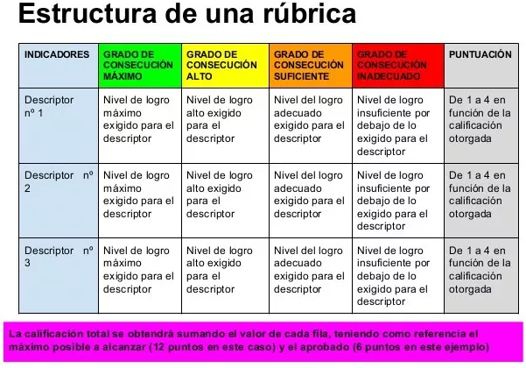

EJEMPLOS DE RÚBRICAS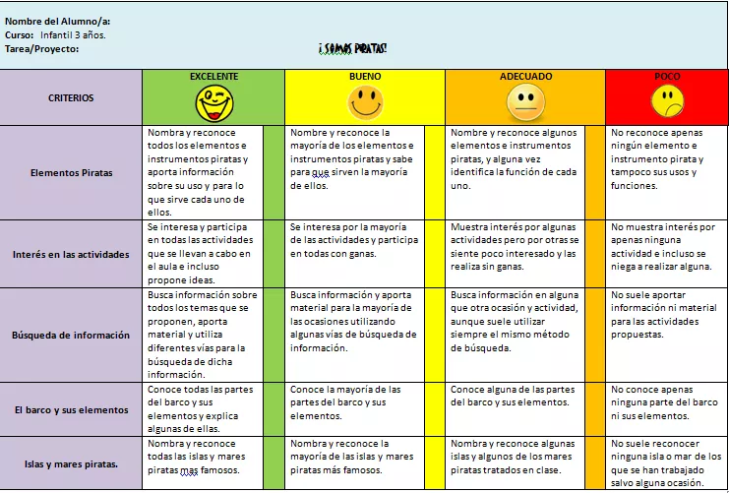

¿CÓMO REALIZAR UNA RÚBRICA?
Vamos a desglosar los aprendizajes en tareas específicas y utilizar criterios cuantitativos. Evaluaremos por separado las diferentes partes del producto o desempeño, para posteriormente sumar el puntaje y obtener una calificación. Consideraremos puntos relevantes en la evaluación los cuales permitirán evaluar más detenidamente y de forma minuciosa. Es decir se describirá paso por paso lo que se va a evaluar.

Elementos a considerar para la creación de una Rúbrica
- Seleccionar los objetivos que fundamentan la tarea o trabajo a realizar.
- Identificar todos los posibles criterios que representan los comportamientos o ejecuciones esperadas por los niños.
- Organizar los criterios por niveles de efectividad.
- Asignar un valor numérico de acuerdo al nivel de ejecución.
- Cada nivel debe tener descrito los comportamientos o ejecuciones esperadas por los estudiantes.
- El estudiante debe conocer anticipadamente los criterios con los cuales será evaluado.
El docente debe tomar en consideración todos los aspectos para crear una rúbrica en base a lo que desee evaluar.
Las rúbricas se deben realizar tanto para que el docente identifique lo que va a observar en cada producto, trabajo, tarea o actividad, como para que los padres también lo sepan. De esta manera el docente y los padres de familia tiene claro lo que se está evaluando. Además de que si se utilizan rúbricas el docente, padres de familia y alumnos saben y conocen que se está evaluando, se fomenta la autoevaluación y la coevaluación.
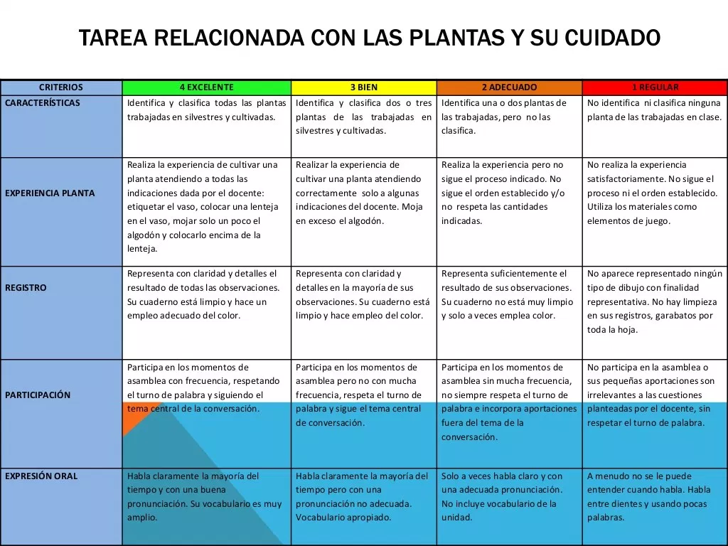
La rúbrica es una herramienta que facilita la evaluación, y su objetivo es dar a conocer los criterios sobre los cuales se va a evaluar, las docentes deben considerar las necesidades de los alumnos para que de
esa manera puedan crear rúbricas que les sirvan para evaluar las competencias de aprendizaje que sus
alumnos han adquirido.

